# Inhoud

Inhoud 1

1 Geschiedenis 2

1.1 Handmatig 2

1.2 Holle buisjes 2

1.3 Drukrollen 3

1.4 Vacuüm 3

Bronnen 5

# Geschiedenis

In dit hoofdstuk ga ik meer vertellen over de geschiedenis van de melkmachine. Ik heb voor de onderverdeling gekozen van melktechnieken.

## Handmatig

Tot het begin van de 19de eeuw molk men al de koeien met de hand. Men ging ‘onder’ de koe zitten op een krukje. Vervolgens molk men de koe door in de spenen te knijpen, dat melk verzamelde men in melkbussen. Als al de melkbussen vol waren werden deze door de zuivelfabriek opgehaald. Het fabriek kwam twee keer per dag. Het melken was heel arbeidsintensief en het vroeg veel tijd. Koeien werden net als vandaag de dag twee- of driemaal per dag gemolken. Dit moest allemaal met de hand gebeuren.

Als men een goede melker was, molk men een koe op gemiddeld acht minuten. Een koe gaf in de 19de eeuw ongeveer 1900 liter per jaar. Dit komt neer op een gemiddelde van 5.2 liter per dag. In Denemarken zou er al een machine zijn uitgevonden in 1819, dit volgens hardnekkige berichten die blijven circuleren in de literatuur.

## Holle buisjes

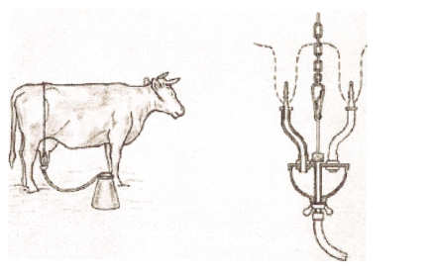

De Brit Blurton verzon een nieuwe melktechniek in 1830. Het doel van deze techniek was om het tepelkanaal te openen zodat de melk uit de uier kon lopen. Het openen van de tepelkanaal deed men door pijpjes stro en vogelveren in de spenen te steken. Deze werd later vervangen door holle buisjes die speciaal gemaakt werden voor deze functie. Via een opvanggedeelte en een slang stroomde de melk in de emmer.

*De melkmachine van Blurton uit 1830*

Deze techniek werd geen succes omdat de melkklieren geprikkeld moeten worden om melk uit de uier te krijgen. Men kan dit niet bereiken door de buisjes, wel door handmatig te melken. Ontsteking van de tepelkanalen en ziektes komen bovendien meer voor bij deze manier, zo kwamen er dus ook veel klachten. Ziektes worden overgebracht via besmette buisjes en vet kan er achterblijven.

## Drukrollen

Men zocht verder naar technieken waarbij melkklieren geprikkeld worden. Zo werd het systeem met de drukrollen uitgevonden. Hierbij werd de koe gemolken doordat de twee rollen naar beneden toe bewegen en zo de speen leeg maakt. Vervolgen gaan de rollen open en terug omhoog, daarna gaan de rollen terug dicht en begint het terug opnieuw. Hierbij drijft men de machine aan door de handvat rond de draaien.

Deze techniek was meer gerelateerd aan het handmelken, maar ook deze techniek was niet perfect. Er doken al snel problemen op. Zo werd al snel gezegd dat men vijf personen nodig had voor een koe te melken: één om de rollen te bedienen en vier om de poten van koe in bedwang te houden. Dit was namelijk een pijnlijke manier, zo werd er namelijk soms melk terug in de uier geperst. Een volgend probleem was dat de rollen niet goed reinigde.

Men bleef toch verder bouwen op deze manier, zo werd er in 1886 een machine gebouwd waarbij de melker vanop afstand de melkmachine bediend. Ook deze melkmachine was gebouwd op basis van dit systeem.

## Vacuüm

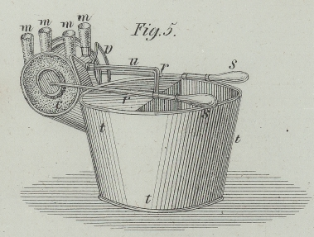De conclusie was dat de beste machine het kalf moest nabootste. In 1862 op de landbouwtentoonstelling in Londen kreeg de “cow milker”, een van de eerste vacuüm toestellen, veel aandacht. Dit toestel was ontworpen door de Amerikanen Kershaw en Colvin. Bij deze machine werd een rek met vier tepelhouders op een emmer geplaatst. Hierbij wordt er vacuüm gecreëerd door de twee aanhangende hendels in beweging te krijgen. Het doel van de ontwerpers was om een machine te maken die beter melkten dan de andere machines, want een goede melkknecht is zeldzaam en door slecht melken ontstaan er vaak problemen. De redenering om kwalitatieve winst te maken was beter dan de redeneringen van de andere ontwerpers, want zij deden het vooral voor tijdwinst. Desondanks was de “cow milker” geen succes omdat het een moeizaam werk was en het een pijnlijke zaak moest geweest zijn voor de koe door het constant vacuüm aan de spenen. Hierdoor liet de koe de melk niet schieten. De machine verdween van de markt.

*De Cow Milker van Kershaw en Colvin, 1862*

Doordat de melkmachine niet doorbrak bleven mensen maar nadenken voor een nieuwe methode weldegelijk met vacuüm. Zo had Anna Baldwin uit Newark het originele idee om simpelweg een waterpomp aan te sluiten op de uier. Ook dit werd geen succes. Men bleef denken volgens het principe van constant vacuüm. Zo bracht William Murchland uit het Schotse Kilmarnock in 1889 de eerste volledig functionerende melkmachine volgens dat principe op de markt. Ook hier werd de vacuümpomp aangedreven met de hand, maar bij de instructies gaf men aan dat één jongen vacuüm kon verstrekken aan negen melkstellen. Dit is dus weldegelijk tijdwinst.

Constant vacuüm werd geen succes om de simpele reden dat het een pijnlijke zaak was voor de koe. De pulsator was hier de oplossing voor. In 1895, toen de pulsator op de markt werd gebracht, verliep het melken beter. Naast de zuigfase kwam er ook een rustfase tot stand onder de speen, dit allemaal door de pulsator. Shiels, een wetenschapper uit Glasgow, gebruikte ook een pulsator voor zijn Thistle Mechanical Milking Machine. Hij plaatste de pulsator centraal bij de vacuümpomp. Twee jaar later verdween de machine doordat de machine met constant vacuüm hygiënischer was. Dit kwam omdat het melk, bij de Thistlemachine, vermengd was met pulsatielucht uit de stal.

In 1897 ontwierpen Robert Kennedy, een van de directeuren van de Thistlegroep, William Lawrence, een ingenieur uit Glasgow, en Alexander Gillies, een melkveehouder uit Australië, een nieuwe melkmachine. Die laatste had in 1903 een melkbeker ontwikkelde waarbij het pulsatievacuüm en het melkvacuüm gescheiden was. Dat een gaatje in de melkklauw de melkafvoer behoorlijk verbeterde had hij ook bedacht. De Lawrence Kennedy Gillies (LKG) melkmachine had alle eigenschappen van de huidige moderne machines. De machine werd een succes in de Verenigde Staten en in Engeland. In 1908 kwam deze op de markt in Nederland.

Later werden er vooral nog machines ontworpen die geschikt waren voor meerdere koeien tegelijk te kunnen melk, maar dit was allemaal gebaseerd op het principe van vacuüm en pulsator.

# Bronnen

https://hetvirtueleland.be/exhibits/show/geschiedenis-melkindustrie/melkstoeltje_melkrobot

http://edepot.wur.nl/152647

https://www.wikipedia.org/

https://langreuterproject.wordpress.com/2015/10/21/melkmachines-in-drie-soorten-langreuterblog-4/